Martes
25
de Mayo

Sexto de Primaria
Historia

Monarquías europeas, siglos XV y XVI

Aprendizaje esperado: Identifica las causas de la formación de las monarquías europeas.

Énfasis: La formación de las monarquías europeas: España y Portugal.

¿Qué vamos a aprender?

Identificarás las causas de la formación de las monarquías europeas, enfocándote en España y Portugal. Para las actividades de esta clase necesitarás tu cuaderno de apuntes, pluma y lapiz, así como tu libro en las páginas 116 y 117.

https://libros.conaliteg.gob.mx/20/P6HIA.htm?#page/116
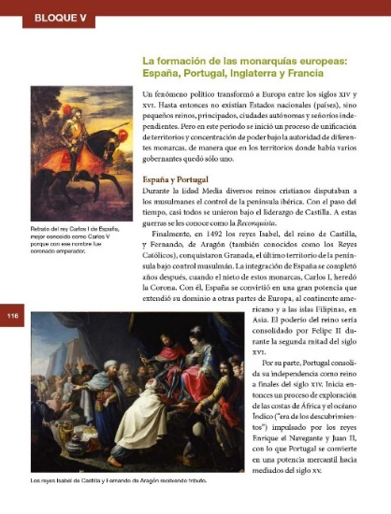
¿Qué hacemos?

Se habló de emperadores cuando se abordó la historia del Imperio bizantino, la de China y la de Japón; del Senado cuando aprendiste sobre la civilización romana; y de democracia cuando conociste sobre la Grecia Antigua.

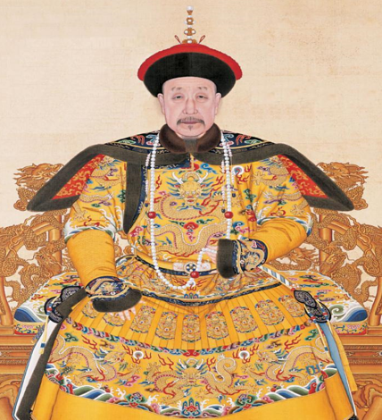 | 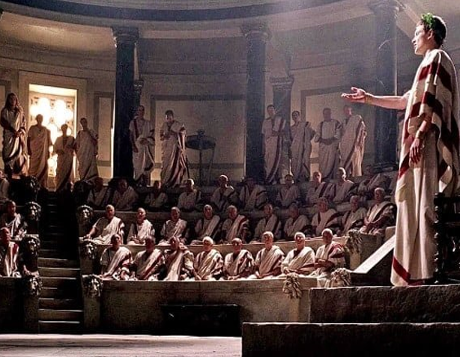 | 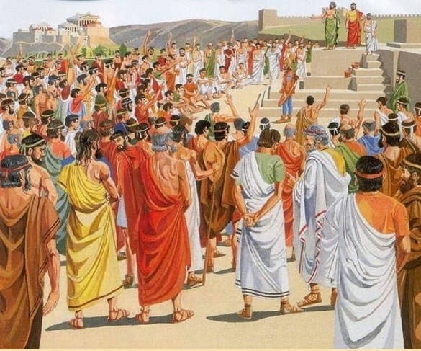

Todas esas son formas de gobierno que han existido a lo largo de la historia: gobiernos donde dirige una sola persona, gobiernos donde mandan unos cuantos, o gobiernos donde administran muchos. ¿Sabes que forma de gobierno hay actualmente en México? En la asignatura de Formación Cívica y Ética has aprendido que la forma de gobierno que actualmente hay en México es una república representativa, democrática y federal.

República porque el máximo gobernante, que es elegido periódicamente, es el presidente; representativa porque las leyes las elaboran representantes electos por todos los ciudadanos; democrática porque todos pueden elegir a los representantes y, al mismo tiempo, pueden llegar a ser elegidos; y federal porque México es un país dividido en 32 entidades federativas, cada una con el poder de decidir sus propias leyes, siempre y cuando atiendan lo que dice la Constitución Política Mexicana.

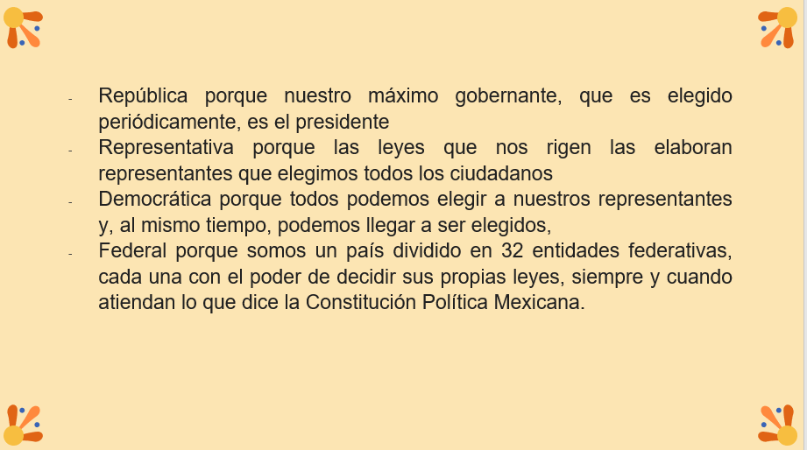
Pero, ¿Esto que tiene que ver con la Historia? Mucho, pues todo lo humano tiene que ver con la Historia. Lo que enseña es que, así como las sociedades cambian con el paso del tiempo también cambian sus formas de gobierno.

Conocerás sobre una forma de gobierno que tomó fuerza durante el periodo del Renacimiento, es decir, durante los siglos XV y XVI. Se trata de una forma de gobierno que no solo fue importante para la historia de Europa sino, también, para la de América.

Esa forma de gobierno fue la monarquía. El término monarquía proviene del griego μονος (mónos) “uno”, y αρχειν (arkhein) “mandar, guiar, gobernar”. Se interpreta como “gobierno de uno solo”, o gobierno en el que manda un solo rey o monarca.

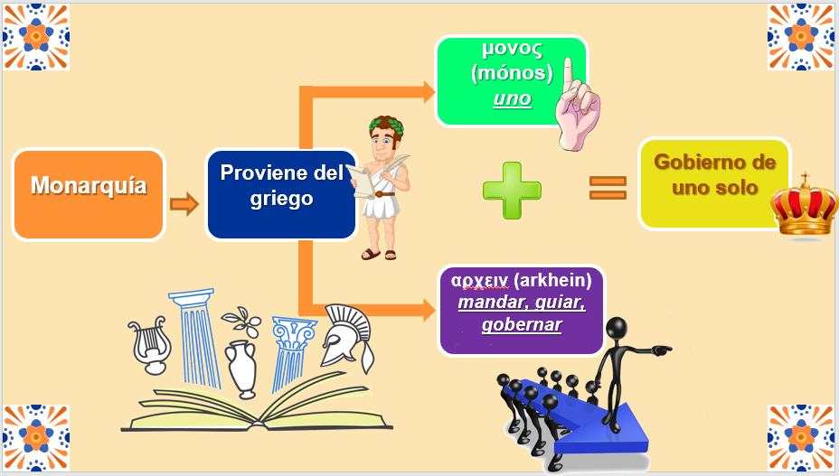

Aprenderás las características de esta forma de gobierno, el modo cómo surgió y se afianzó durante los siglos XV y XVI y verás algunos ejemplos de monarcas que gobernaron en Europa durante esos siglos.

Elaborarás un esquema en el que deberás registrar:
Significado.
Origen.
Características.
Lugares donde existió.
Ejemplos de monarcas.

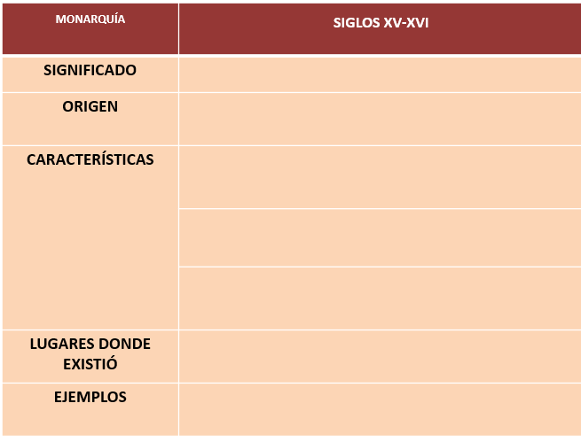

Para ello debes contar con los materiales siguientes: tu cuaderno, lápiz o pluma, colores y tu libro de Historia en la página 116.

Inicia con la integración de tu esquema.

En la pestaña que dice SIGNIFICADO escribe la definición de monarquía.

Monarquía significa: “gobierno de uno solo”, es decir, gobierno en el que manda un rey o monarca.

¿En qué momento se pasó de un periodo feudal en el que había muchos reyes, reinos y señores feudales a un periodo en el que un solo rey concentra todo el poder?

Resulta que a finales del siglo XIV comenzó a registrarse un proceso muy particular en Europa: territorios y reinos que anteriormente se hallaban separados y administrados por señores feudales comenzaron a unificarse. Como aprendiste en la sesión anterior, con el desarrollo de las ciudades y sus actividades económicas, los talleres y el comercio, quedaban fuera del poder de los señores feudales.

Durante este proceso, en el que contribuyó la crisis demográfica a raíz de la peste negra, muchos señores feudales quedaron debilitados, y para acceder a las mercancías de lujo traídas desde Oriente tuvieron que recurrir a préstamos por los mercaderes y banqueros a los cuales les arrendaban sus tierras, quedando así una masa de campesinos libres que recibían a cambio de su trabajo un salario, por su parte, los reyes establecieron alianzas con los mercaderes y organizaron ejércitos para debilitar más a los señores feudales y cobrarles impuestos. Este proceso permitió que se fueran unificando reinos en donde gobernara un solo rey.

¿Qué imaginas que hizo posible este paulatino proceso de unificación? Se podían unir reinos distintos gracias a los matrimonios. La princesa de un reino se casaba con el príncipe del reino vecino y de este modo ambos reinos quedaban unidos. El matrimonio fue uno de los elementos principales que permitió la unificación paulatina de reinos.

¿Qué otro elemento crees que también facilitó esta unificación? La guerra debió cumplir un papel importante. La guerra de conquista sobre nuevos territorios permitió unir lo que anteriormente estaba separado y concentrar el poder en la figura de un solo monarca. Un buen ejemplo de este proceso de unificación, logrado gracias a los matrimonios y la guerra, fue el de España.

Desde la segunda mitad del siglo XIV, es decir, por ahí del año de 1360 lo que actualmente es la península ibérica estaba dividida en varios reinos distintos: el reino de Portugal, la Corona de Castilla, la Corona de Aragón, el reino de Navarra y el reino de Granada, este último gobernado por musulmanes. Pues bien, resulta que en el año 1469 el príncipe Fernando de la Corona de Aragón y la princesa Isabel de la Corona de Castilla se casaron. Gracias a este matrimonio, ambas coronas comenzaron un proceso de paulatina unificación y expansión

Fernando e Isabel, que pasaron a la historia con el nombre de los “Reyes Católicos”, se lanzaron a la conquista militar de nuevos territorios, entre 1484 y 1496 conquistaron militarmente las islas Canarias; en 1492 expulsaron a los musulmanes del reino de Granada y se quedaron con este territorio; en 1512 ocuparon militarmente el reino de Navarra; y desde 1492, a partir del viaje de exploración, iniciaron la conquista y la colonización de las islas “descubiertas” por Cristóbal Colón, es decir, la conquista y la colonización de las islas del Caribe en el continente americano.

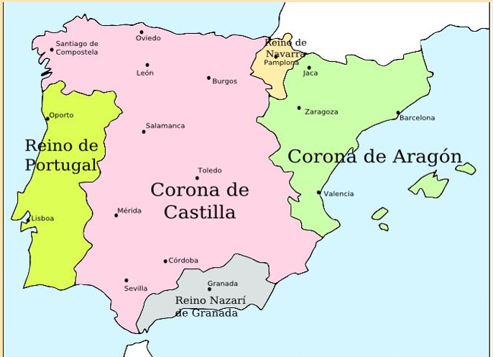 | 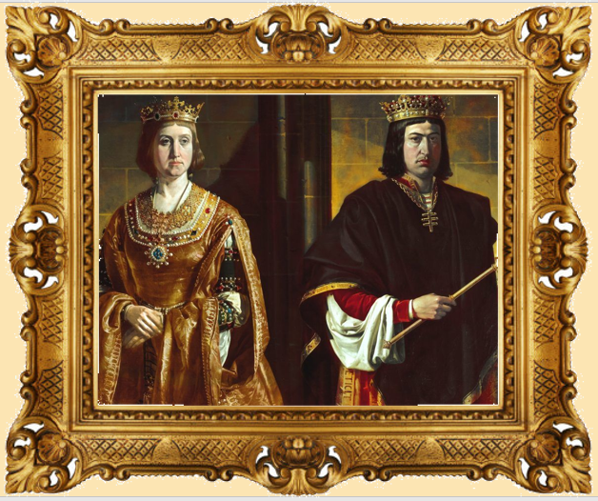 | 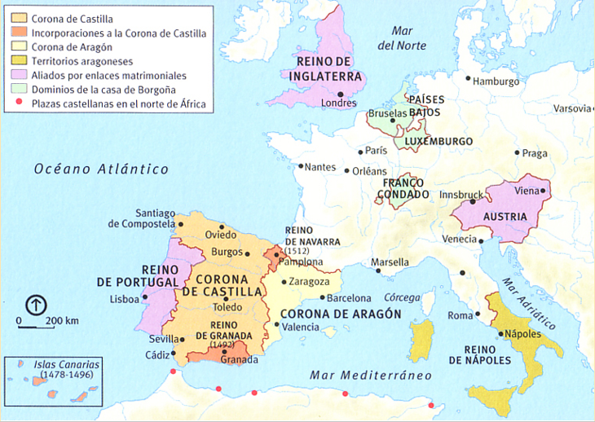

Así, reinos y territorios que antes estaban gobernados por otras personas, pasaron a ser gobernados por Fernando e Isabel con una gran concentración de poder y de territorios.

Aquí no acaba esta historia. Fernando e Isabel tuvieron una hija llamada Juana, quien se casó con el archiduque Felipe el Hermoso, hijo del emperador del Sacro Imperio Romano Germánico. Juana y Felipe tuvieron, a su vez, un hijo llamado Carlos. Pues este Carlos, I de España y V de Alemania, cuando subió al trono, logró gobernar y controlar más territorios bajo su corona.

- Por ser nieto de los Reyes Católicos, se convirtió en el monarca supremo de las coronas de Castilla y Aragón, del reino de Navarra, de los territorios de Cerdeña, Sicilia y Nápoles, y sobre todo de los nuevos territorios descubiertos y conquistados en América, tales como el virreinato de Nueva España y el virreinato del Perú.
- Por ser nieto del emperador, se convirtió en el monarca del Sacro Imperio Romano Germánico, que abarcaba los actuales territorios de Alemania, Austria, Hungría y los Países Bajos.

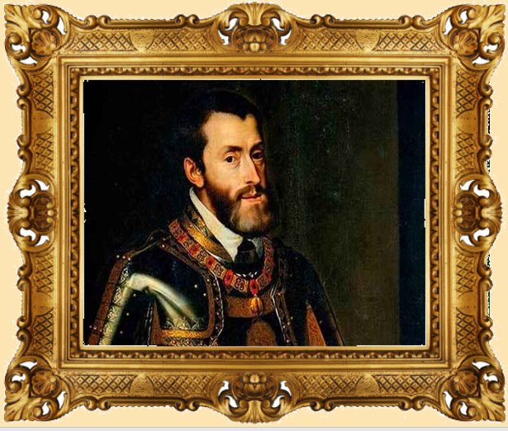

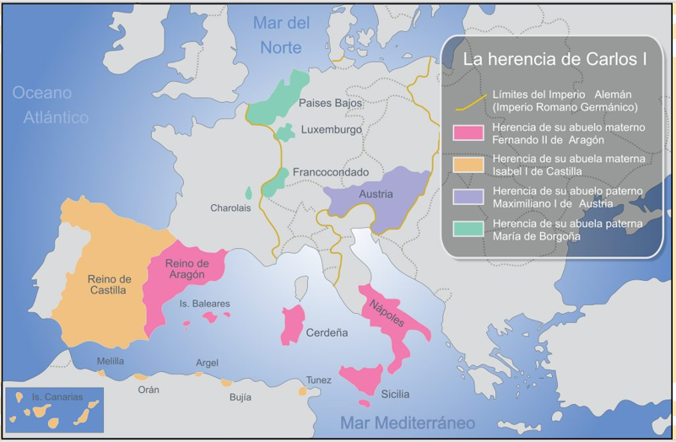 | 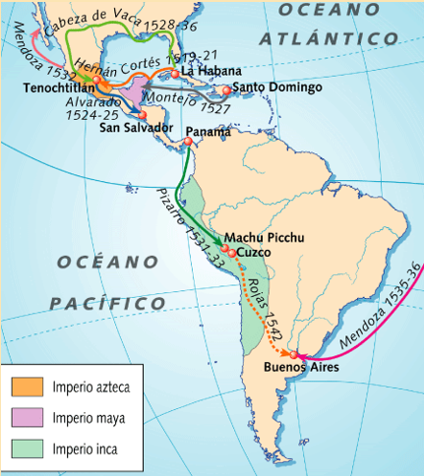

Observa cuántos territorios y cuanto poder en manos de una sola persona.

Con esta informacIón puedes colocar en tu esquema, en el apartado correspondiente a los ORÍGENES, lo siguiente:

“Se conformaron en Europa entre los siglos XV y XVI gracias a los matrimonios entre miembros de la realeza, la herencia y las guerras de conquista sobre nuevos territorios”.

Ahora concéntrate en la pestaña CARACTERÍSTICAS de la monarquía. Ahí puedes colocar lo siguiente:

“Forma de gobierno que concentraba el poder y los territorios en una sola persona, el rey”.
“El poder del rey se consideraba de origen divino”.

Se consideraba que dicho poder emanaba de Dios y el monarca debía ejercer dicho poder sin necesidad de atenerse a ningún tipo de limitación. Los Reyes Católicos de Castilla y Aragón defendieron tanto esta idea que por eso se consideraron a sí mismos los grandes defensores de la fe cristiana, cuyas conquistas sobre otros territorios y otros pueblos se hacían con la finalidad de propagar dicha fe.

También, por lo visto sobre Carlos I, puedes anotar lo siguiente:

“El poder del monarca se heredaba a sus hijos de forma automática”.

El poder real era hereditario. Gracias a esto, el rey concentraba las funciones de mandar, de legislar, es decir, crear las leyes del reino, y de impartir justicia entre todas las partes del reino, eso, sin duda, hay que anotarlo en tu esquema.

El rey no gobernaba solo, contaba con el apoyo de consejeros y ministros que trabajaban directamente para él; de la nobleza, es decir, de otros nobles que recibían favores del rey; de la Iglesia, que lo apoyaba en las funciones de mantener el orden social y espiritual, y del ejército, que en este periodo se fue consolidando gracias a que era el encargado de llevar a cabo las conquistas militares de nuevos territorios.

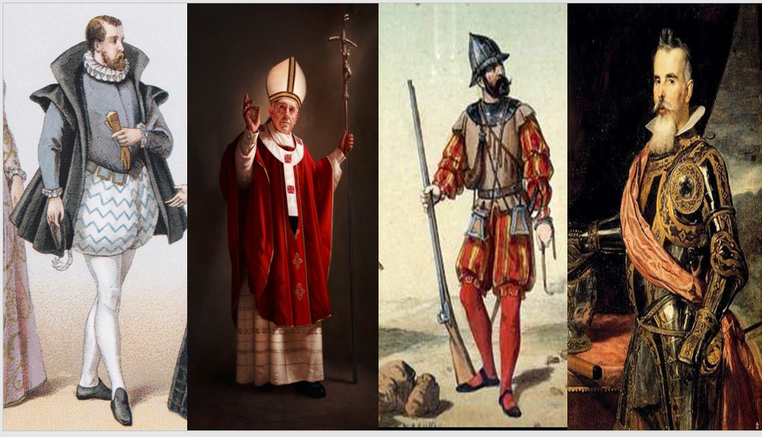

Lo importante es que el rey era considerado la cabeza de este gran cuerpo social, el único capaz de gobernar las partes de este cuerpo social, y el único capaz de garantizar el orden, la paz y la justicia entre ellas. Estas sociedades del pasado se veían a sí mismas como si fueran cuerpos humanos, se dice que estas sociedades del pasado tenían una visión corporativa de sí mismas, es decir, se concebían como cuerpos sociales, conformados por una cabeza, que era el rey, y por extremidades y un tronco que, en términos sociales, eran la Iglesia, la nobleza, el ejército y todos los miembros del estado llano, es decir, los comerciantes, artesanos, campesinos, etc.

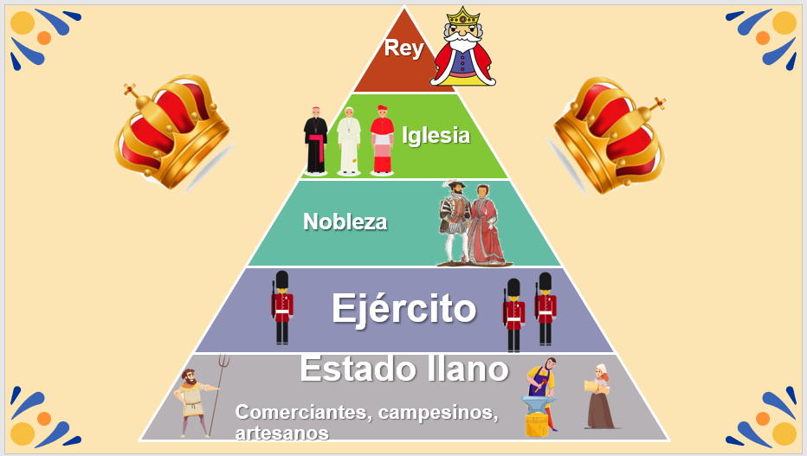

Como cabeza de este gran cuerpo social, el rey debía establecer pactos con todas las partes del cuerpo. Gracias a estos pactos, el rey se ganaba la lealtad de todas las partes del cuerpo y, a cambio, les aseguraba protección, justicia, paz y leyes que se creaban de acuerdo a las costumbres y el privilegio de cada parte.

¿Sólo existieron monarquías de este tipo en España? No. Durante los siglos XV y XVI, a parte de España, también se conformaron monarquías en Francia, Inglaterra y Portugal. Sin embargo, de todas éstas la más poderosa durante esos siglos fue la de España, gracias, en gran medida, al proceso de conquista y colonización que llevó a cabo en América.

Con esta información ahora puedes colocar en tu esquema, en el apartado que dice LUGARES DONDE EXISTIÓ, la información siguiente:

“Se conformaron monarquías en España, Portugal, Francia e Inglaterra”

Y ya que escribiste esto, debes saber que el caso de Portugal es también un caso muy interesante. Desde el siglo XIV Portugal, que también era un reino dentro del península ibérica, comenzó a afianzar su poder e independencia. Durante el siglo XV, navegantes portugueses lograron circunnavegar el continente africano, es decir, lograron, por primera vez, darle la vuelta completa al continente africano hasta llegar al cabo Buena Esperanza, en el extremo sur de África. Gracias a este viaje de exploración, los monarcas portugueses extendieron su dominio sobre África, convirtiéndose en una potencia marítima que, entre otras cosas, comenzó a controlar el ominoso comercio de esclavos africanos.

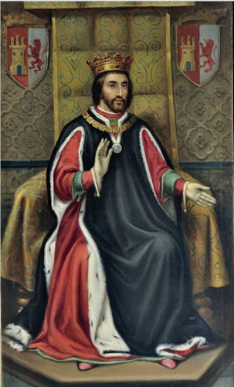

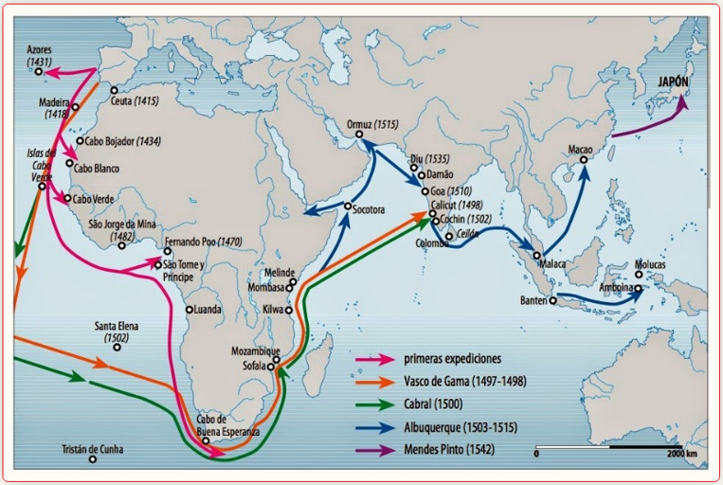 | 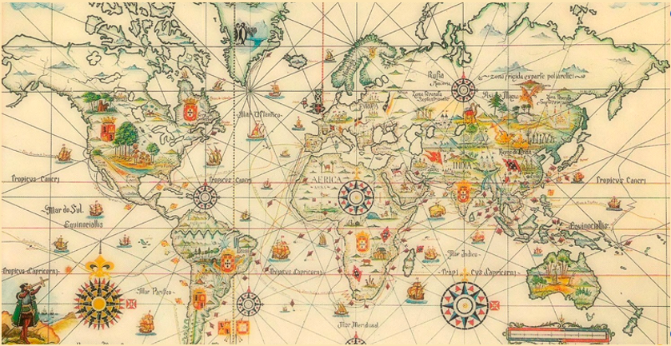

Por si esto fuera poco, en 1494 gracias al Tratado de Tordesillas, los portugueses fueron reconocidos por el Papa como los únicos que podían colonizar lo que actualmente es Brasil. Con este hecho, la monarquía portuguesa extendió dominio por tres continentes: Europa, África y América.

Como puedes observar, la historia de estas monarquías europeas de los siglos XV y XVI está estrechamente ligada a la historia de la conquista y colonización de otras partes del mundo.

Se trató de reyes poderosos, por eso debes anotar sus nombres en el último apartado de tu esquema, donde dice “EJEMPLOS DE MONARCAS”.

“Fernando e Isabel, los Reyes Católicos de España”
“Carlos V, rey de España y emperador del Sacro Imperio Romano Germánico”
“Alfonso V y Juan II, de Portugal”
“Enrique VIII e Isabel I, de Inglaterra”

Observa el siguiente video, en el cual alumnos de sexto grado representan a algunos personajes fundamentales de la monarquía española.
- Video. La Monarquía Española.
https://youtu.be/RbAPRdAK_Lg

La importancia que adquirieron estos monarcas durante los siglos XV y XVI fue tan grande que hubo un pensador muy famoso que se encargó de escribir una obra sobre esta forma de gobierno. Con seguridad alguna vez has oído el nombre de este pensador; se trata de Nicolás Maquiavelo. En 1532 publicó la obra titulada “El Príncipe”, que es, precisamente, un tratado de política sobre la forma monárquica de gobierno, a la que Maquiavelo llamó principado.

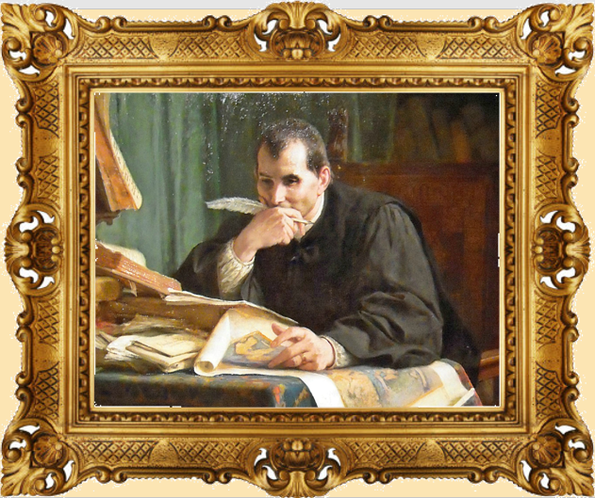 | 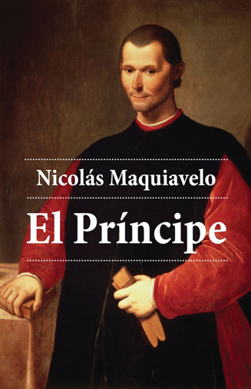

En “El Príncipe”, Maquiavelo escribió:

“Trate, pues, un príncipe de vencer y conservar el Estado, que los medios siempre serán honorables y loados por todos”.

Aquí el significado de conservar el Estado es mantener el poder, por eso Maquiavelo escribió que cualquier forma que usaran los reyes para conservar el poder siempre sería justificada.

El Reto de Hoy:

Presenta tu esquema completo a alguno de tus familiares cercanos y coméntale el contenido que registraste, el cual le parecerá muy interesante.

Si te es posible, consulta otros libros o materiales para saber más sobre el tema.

¡Buen trabajo!

Gracias por tu esfuerzo.

Para saber más:
Lecturas

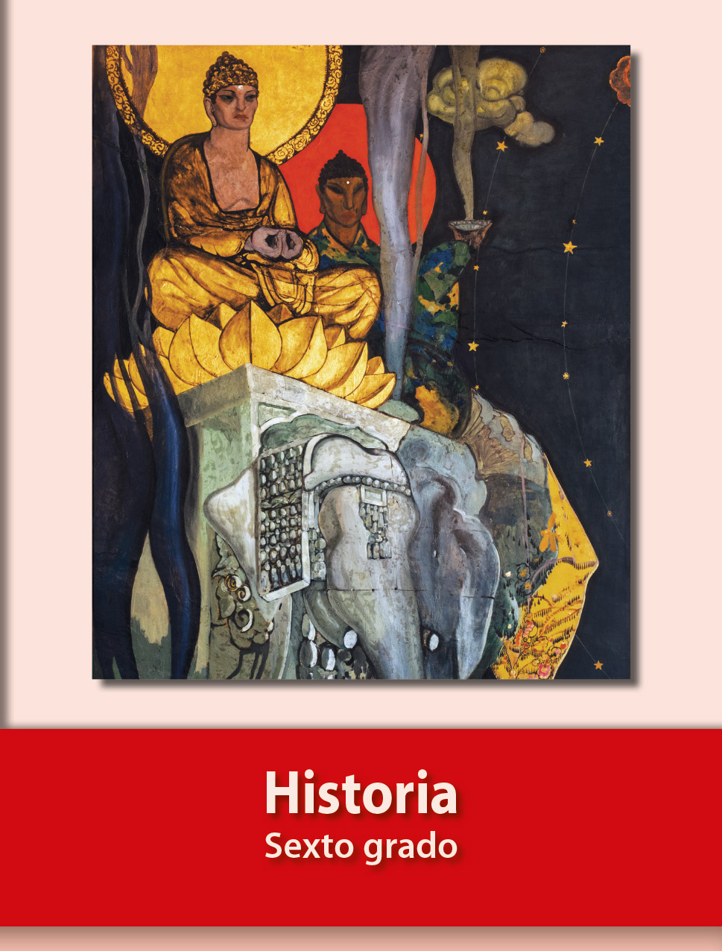
https://libros.conaliteg.gob.mx/20/P6HIA.htm

